***Рыжов Дмитрий Николаевич***

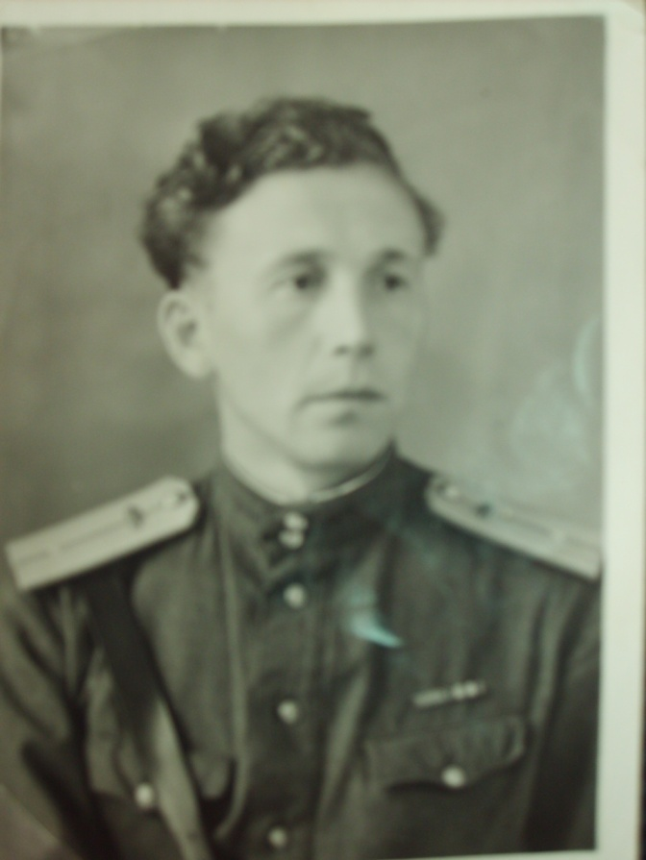 Родился 27 декабря 1926 года в деревне Яковлево, Кологривского района Костромской области, был призван на фронт в январе 1943 г., г. Котельники Горьковская область. Проходил службу в феврале 1944- марте 1945 гг. на II - ом Украинском фронте в звании старшего сержанта.

В январе 1943 года меня мобилизовали в ряды Советской армии в артиллерийские войска Горьковской области.

Летом 1943 года нас перебросили в город Саранск, Мордовская республика. Здесь мы служили в Артиллерийском дивизионе инструментальной разведки. По звуку выстрелов при помощи приборов вычисляли место нахождения артиллерии противника и вычисляли их координаты.

Зимой 1943 года нас отправили в Коломну, Московская область, в Коломенское Управление Артиллерийскими Лагерями – КУАЛ. Там мы снова попали в землянки, изучали артиллерийское дело. К маю была сформирована артиллерийская бригада, в составе которой я был направлен на II – ой Украинский фронт. Нас везли по освобождённой территории Советского Союза, и на полях были видны груды искореженной военной техники, оставшиеся после недавних боёв. «Разобьём фашистскую орду и вернёмся к родному очагу», - мечтали мы тогда, в майскую военную пору.

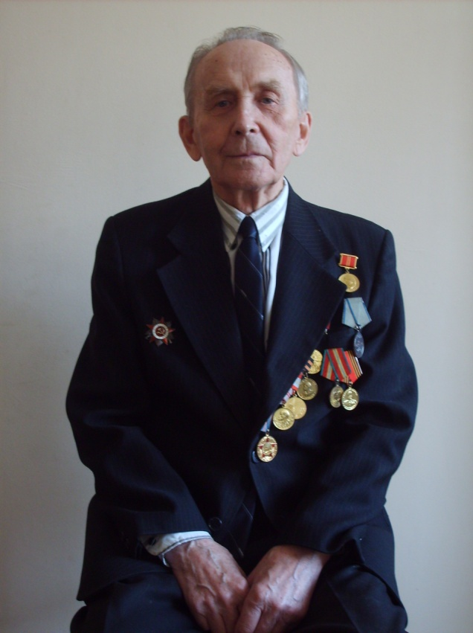Высадили нас на Румынской территории, не доходя до фронта, на нас налетела немецкая авиация. Были потери. В нашей дивизии погиб водитель, поэтому машину пришлось вести мне, т.к. ещё в начале войны я некоторое время возил боеприпасы.

Попав на фронт, мы почти сразу стали готовиться Ясско-Кишенёвской операции. Немецкая оборона была сильно укреплена: стояли бетонированные «пауки», в которых находились даже пушки. Их приходилось разбивать прямой наводкой. Ночью с самолётов на наши позиции немцы бросали небольшие бомбы – «колбасы», гибли друзья…

На 20 августа 1943 года было назначено наступление. Мы не спали почти всю ночь. Рано утром началась артподготовка, которая длилась более двух часов. Потом в наступление пошли танки и авиация. Враг – это румынские и немецкие войска понесли большие потери, стали поспешно отступать. Румынская армия после нескольких дней боёв по приказу короля Михая перешла на нашу сторону. Уже в Венгрии румынский артиллерийский дивизион воевал вместе с нами против власовцев и немцев. Во время форсирования Тисса меня легко ранило.

После Венгрии нас перебросили в Чехословакию. Наш дивизион двигался по шоссе. Вдруг видим из-за деревни, в 2 км от шоссе, на нас двигаются немецкие танки. Командир батареи приказал отцепить орудие от тягачей и бить прямой наводкой по танкам. Осколками разорвавшегося снаряда меня тяжело ранило в ногу и грудь. В госпиталь приходили друзья и известили, что наш расчёт подбил один танк, а весь дивизион – 5 танков. За этот бой я был награждён самой дорогой для меня медалью «За Отвагу!».

Из Венгерского госпиталя города Мишкольда нас перевезли в город Баку. Во время этой поездки, в санитарном поезде я отпраздновал День Победы. После шести месяцев госпиталя я приехал домой инвалидом II – ой группы.